1) Sous VP, créer le diagramme UML de la base de donnée.
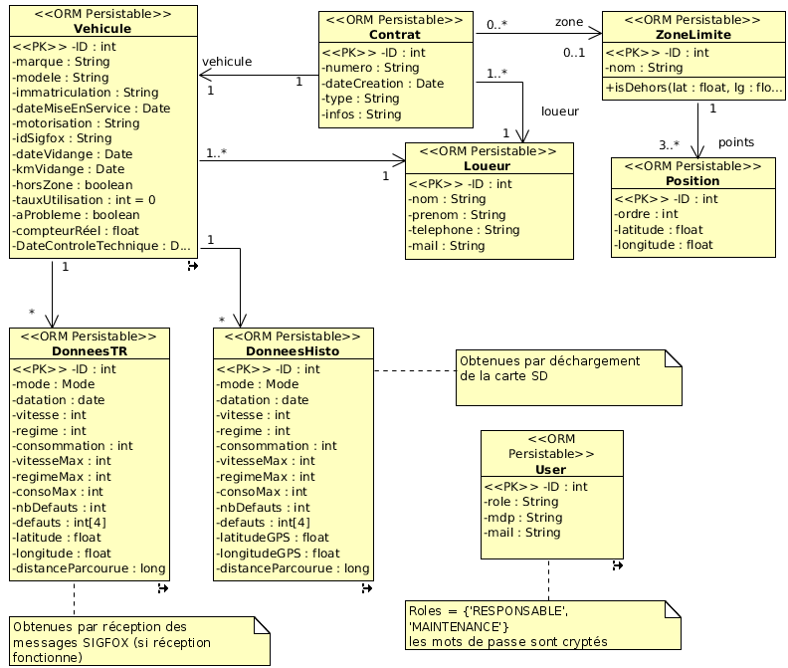
2) Dans le diagramme, aller dans ORM > Synchroniser vers le schéma du modèle entité-association.

On obtient le résultat suivant :
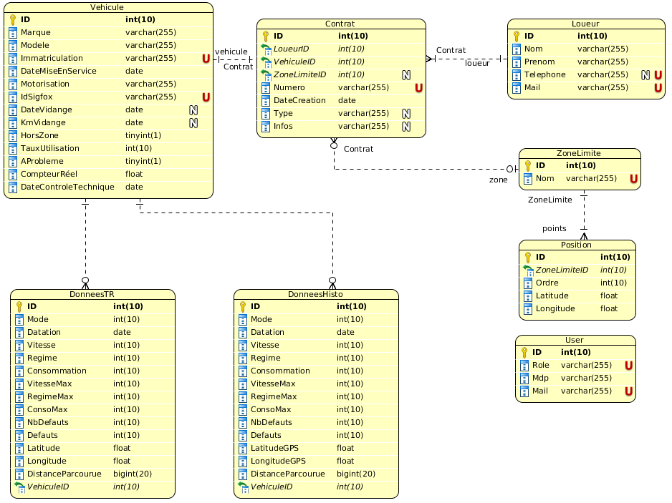
3) Dans le diagramme entité-association, tout sélectionner (CTRL+A), cliquer droit sur le titre d’une table puis sélectionner Générer SQL.

On obtient ainsi les scripts SQL pour créer la base de données :
